Navodilo za delo
Pozdravljen/a.
- Preveri rešitve nalog v delovnem zvezku iz prejšnje ure.
str.66/5
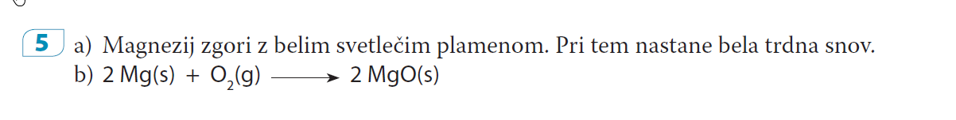
str. 70/12
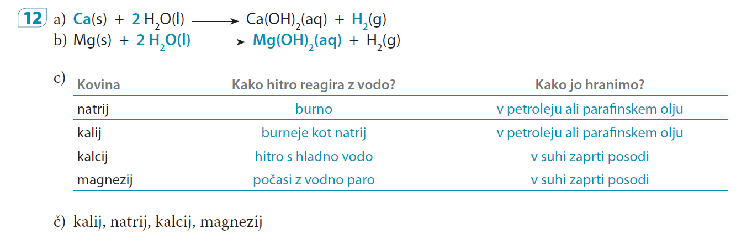
Str.72/14
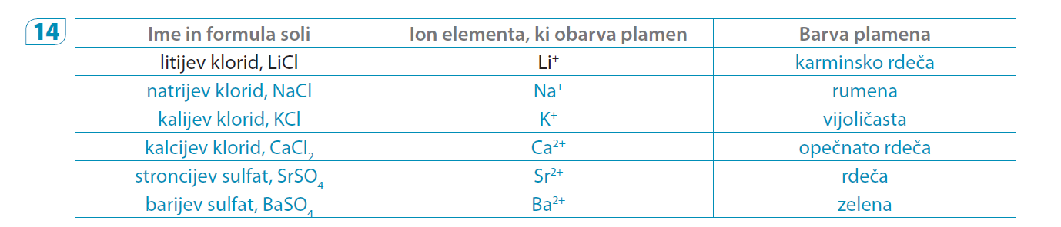

- V zvezek zapiši naslov: Prehodne kovine
- V učbeniku preberi razlago na str. 103 do 105.
- V zvezek prepiši NA KRATKO na str. 106 v učbeniku, in zapiši odgovore na vprašanja od 1 do 3.
- V delovnem zvezku na str. 71 reši 19 nalogo. Pomagaj s z videoposnetkom: https://www.youtube.com/watch?v=v5ISu1INjgI
- V e učbeniku za ponovitev reši naloge na str. 174, 175 https://eucbeniki.sio.si/kemija8/952/index9.html
Želim ti uspešno delo. Za vprašanja sem na voljo na elektronskem naslovu.

